ชื่อ........ นายธนพัทธ์ กาจสูงเนิน....................... รหัสนิสิต..........60160284................... กลุ่ม......3.................

คณะ...........วิทยาการสารสนเทศ.................................................... อาจารย์ผู้สอน......ดร.ประจักษ์............

**ปฏิบัติการที่ 8**

**jQuery Plugin: jQuery Visualize**

**วัตถุประสงค์**

1. เพื่อศึกษาการทำงานของ jQuery Plugin: jQuery Visualize
2. เพื่อฝึกการใช้เขียนโปรแกรมโดยใช้ jQuery Plugin: jQuery Visualize เบื้องต้นได้

**1. jQuery Plugin: jQuery Visualize**

1. ให้นิสิตดาวน์โหลด plugin จากหน้าเว็บไซต์ <https://github.com/irae/jquery-visualize> ซึ่ง plugin นี้ เป็น plugin ที่มีการพัฒนาเพิ่มเติมจากของเดิม โดย irae ซึ่งของเดิมนั้น ถูกดูแลและพัฒนาโดย filament group (<http://www.filamentgroup.com/lab/update_to_jquery_visualize_accessible_charts_with_html5_from_designing_with/>) โดยนิสิตสามารถดาวน์โหลดของเดิมได้ที่ <https://code.google.com/p/dwpe/>

2. ทำการแยกไฟล์ที่ดาวน์โหลดมาจาก <https://github.com/irae/jquery-visualize>

3. ศึกษาโครงสร้างและการทำงานของไฟล์ชื่อ index.html เปรียบเทียบกับการโครงสร้างและทำงานของไฟล์ชื่อ interactive.html

4. ศึกษาข้อมูลเพิ่มเติม และ options ที่สามารถใช้งานได้จากไฟล์ชื่อ README.markdown

5. ทำการบันทึกผลลัพธ์ screen shot ของทั้งสองไฟล์

**ผลลัพธ์**

Index

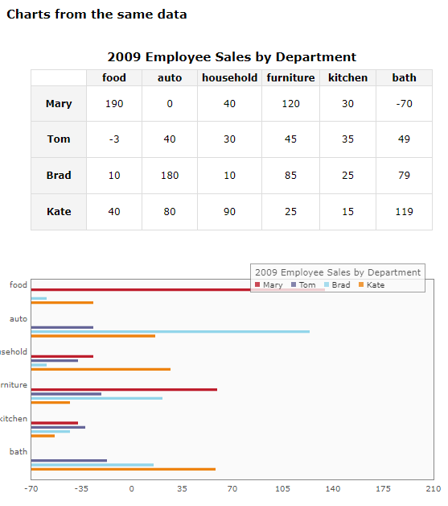

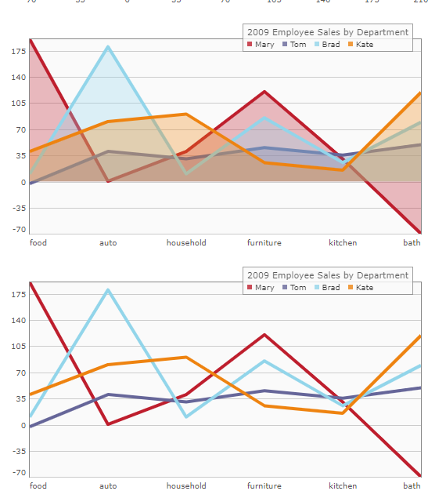

Interactive

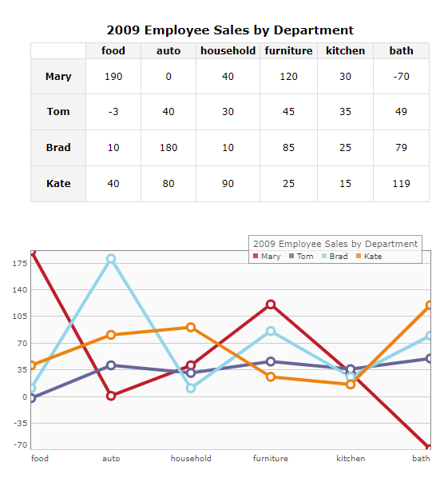

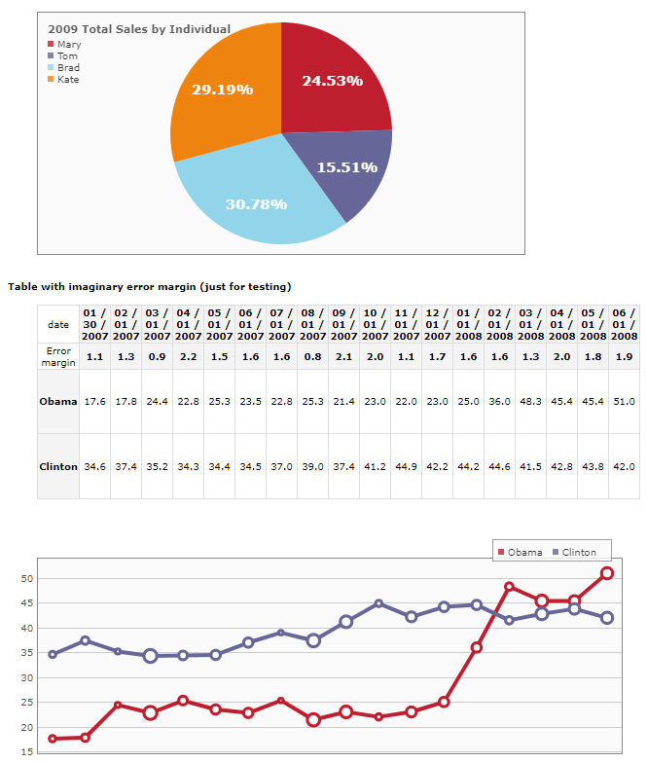

**2. การใช้งาน jQuery Plugin: jQuery Visualize**

1. จงสร้างไฟล์ชื่อ ui81.html

2. ทำการเชื่อมต่อไฟล์ทั้งหมดที่จำเป็นในการสร้างแผนภูมิ (ไฟล์ที่ดาวน์โหลดมาแล้วข้างต้น)

3. สร้างแผนภูมิตามตารางข้างล่างต่อไปนี้

ตารางแสดงอัตราการว่างงานในแต่ระดับการศึกษา

|  |  |  |
| --- | --- | --- |
| **ระดับการศึกษา** | **พ.ค. 2555** | **ม.ค. 2555** |
| ไม่มีการศึกษา | 3.75 | 4.54 |
| ต่ำกว่าประถมศึกษา | 22.46 | 16.20 |
| ประถมศึกษา | 48.26 | 48.38 |
| มัธยมศึกษาตอนต้น | 83.95 | 64.81 |
| มัธยมศึกษาตอนปลาย | 49.11 | 82.67 |
| อุดมศึกษา | 151.50 | 96.64 |
| การศึกษาอื่น ๆ | 0.0 | 1.23 |

ที่มา: สำนักงานสถิติแห่งชาติ

1. แผนภูมิแท่งเปรียบเทียบอัตราการว่างงานของแต่ละระดับการศึกษาในเดือน พ.ค. 2555

2. แผนภูมิแท่งเปรียบเทียบอัตราการว่างงานของระดับอุดมศึกษาของเดือน ม.ค. และ พ.ค. 2555

**โค้ดทั้งหมด**

<html>

    <head>

        <meta http-equiv="content-type" content="text/html; charset=utf-8" />

        <title>Demo page</title>

        <link type="text/css" rel="stylesheet" href="css/visualize.css"/>

        <!-- <link type="text/css" rel="stylesheet" href="css/visualize-dark.css"/> -->

        <link type="text/css" rel="stylesheet" href="demopage.css"/>

        <script type="text/javascript" src="http://ajax.googleapis.com/ajax/libs/jquery/1.3.2/jquery.min.js"></script>

        <!--[if IE]><script type="text/javascript" src="excanvas.compiled.js"></script><![endif]-->

        <script type="text/javascript" src="visualize.jQuery.js"></script>

        <script type="text/javascript">

            $(function(){

                //make some charts

                // $('table.pie').visualize({type: 'pie', pieMargin: 10, title: '2555 '});

                // $('table.line').visualize({type: 'line'});

                // $('table.area').visualize({type: 'area'});

                $('table.bar').visualize({type: 'bar', barDirection: 'vertical'});

            });

        </script>

    </head>

    <body>

<h1>ตารางแสดงอัตราการว่างงานในแต่ระดับการศึกษา</h1>

<table class="pie line area bar">

    <thead>

        <tr>

            <td>ระดับการศึกษา</td>

            <th>พ.ค. 2555</th>

            <!-- <th>ม.ค. 2555</th> -->

        </tr>

    </thead>

    <tbody>

        <tr>

            <th>ไม่มีการศึกษา</th>

            <td>3.75</td>

            <!-- <td>4.54</td> -->

        </tr>

        <tr>

            <th>ต่ำกว่าประถมศึกษา</th>

            <td>22.46</td>

            <!-- <td>16.20</td> -->

        </tr>

        <tr>

            <th>ประถมศึกษา</th>

            <td>48.26</td>

            <!-- <td>48.38</td> -->

        </tr>

        <tr>

            <th>มัธยมศึกษาตอนต้น</th>

            <td>83.95</td>

            <!-- <td>64.81</td> -->

</tr>

<tr>

            <th>มัธยมศึกษาตอนปลาย</th>

            <td>49.11</td>

            <!-- <td>82.67</td> -->

</tr>

<tr>

            <th>อุดมศึกษา</th>

            <td>151.50</td>

            <!-- <td>96.64</td> -->

</tr>

<tr>

            <th>การศึกษาอื่น ๆ</th>

            <td>0.0</td>

            <!-- <td>1.23</td> -->

        </tr>

    </tbody>

</table>

</br></br>

<div class="Udom">

<table class="pie line area bar">

    <thead>

        <tr>

            <td>ระดับการศึกษา</td>

            <th>พ.ค. 2555</th>

             <th>ม.ค. 2555</th>

        </tr>

    </thead>

    <tbody>

        <tr>

<tr>

            <th>อุดมศึกษา</th>

            <td>151.50</td>

             <td>96.64</td>

</tr>

<tr>

            <th> </th>

            <td></td>

             <td>0</td>

        </tr>

    </tbody>

</table>

</div>

</body>

</html>

**ผลลัพธ์**

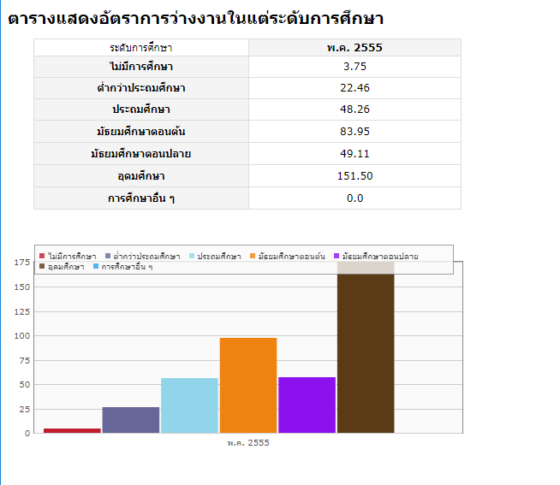

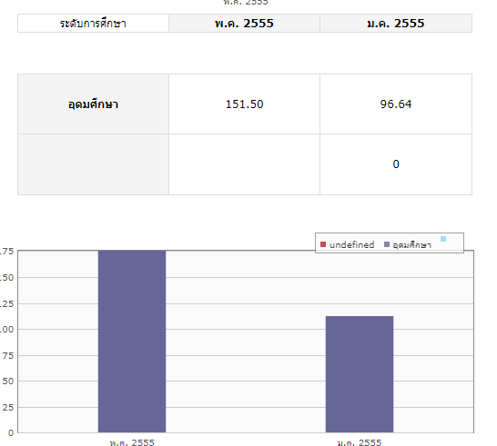

ตารางแสดงราคาซื้อขายทองคำ

|  |  |  |
| --- | --- | --- |
| **วันที่** | **ซื้อ** | **ขาย** |
| 31 July 2012 | ฿24150 | ฿24250 |
| 01 August 2012 | ฿24000 | ฿24100 |
| 02 August 2012 | ฿23900 | ฿24000 |
| 03 August 2012 | ฿23800 | ฿23900 |
| 04 August 2012 | ฿23850 | ฿23950 |
| 06 August 2012 | ฿23900 | ฿24000 |
| 07 August 2012 | ฿23950 | ฿24050 |
| 08 August 2012 | ฿23900 | ฿24000 |
| 09 August 2012 | ฿24000 | ฿24100 |
| 10 August 2012 | ฿23950 | ฿24050 |
| 11 August 2012 | ฿24050 | ฿24150 |
| 14 August 2012 | ฿23950 | ฿24050 |
| 15 August 2012 | ฿23800 | ฿23900 |
| 16 August 2012 | ฿23900 | ฿24000 |
| 17 August 2012 | ฿24000 | ฿24100 |
| 18 August 2012 | ฿24000 | ฿24100 |
| 20 August 2012 | ฿24050 | ฿24150 |
| 21 August 2012 | ฿24100 | ฿24200 |
| 22 August 2012 | ฿24250 | ฿24350 |
| 23 August 2012 | ฿24450 | ฿24550 |
| 24 August 2012 | ฿24550 | ฿24650 |
| 25 August 2012 | ฿24550 | ฿24650 |
| 27 August 2012 | ฿24600 | ฿24700 |

ที่มา: <http://www.goldpricethai.com>

1. กราฟเส้นแสดงแนวโน้มราคาขายทองคำของเดือนสิงหาคม 2555

**โค้ดทั้งหมด**

<html>

<head>

    <meta http-equiv="content-type" content="text/html; charset=utf-8" />

    <title>Interaction demo page</title>

    <link type="text/css" rel="stylesheet" href="css/visualize.css" />

    <!-- <link type="text/css" rel="stylesheet" href="css/visualize-dark.css"/> -->

    <link type="text/css" rel="stylesheet" href="demopage.css" />

    <script type="text/javascript" src="http://ajax.googleapis.com/ajax/libs/jquery/1.3.2/jquery.min.js"></script>

    <!--[if IE]><script type="text/javascript" src="excanvas.compiled.js"></script><![endif]-->

    <script type="text/javascript" src="visualize.jQuery.js"></script>

    <script src="tooltip.visualize.jQuery.js" type="text/javascript" charset="utf-8"></script>

    <script type="text/javascript">

        $(function () {

            //make some charts

            // Modify point scaling based on the table data

            $('#us2').bind('vizualizeBeforeDraw', function marginBeforeDraw(e, data) {

                var item, i, j, len = data.tableData.allItems.length;

                var multiplier;

                for (i = 0; i < len; i += 1) {

                    item = data.tableData.allItems[i];

                    multiplier = 0.2 + parseFloat(item.xLabels[1], 10) / 2;

                    item.dotSize = item.dotSize * multiplier;

                    item.dotInnerSize = item.dotSize - Math.PI / 2 * data.options.lineWeight;

                }

            });

            $('#us2').visualize({

                type: 'line',

                lineDots: 'double',

                width: 600,

                interaction: true,

                multiHover: 15,

                chartId: 'us-chart2',

                tooltip: true,

                tooltiphtml: function (data) {

                    var html = '';

                    for (var i = 0; i < data.point.length; i++) {

                        html += '<p style="font-weight:bold;color:' + data.point[i].color + ';"><big>' + data.point[i].value + '%</big> - ' + data.point[i].yLabels[0] + '</p>';

                    }

                    html += '<p>Date:' + data.point[0].xLabels[0] + '</p>' +

                        '<p>Error margin: ' + data.point[0].xLabels[1] + '</p>';

                    return html;

                }

            });

            ;

            // Change inner color on mouseover intecation

        });

    </script>

    <table id="us2">

        <thead>

            <tr>

                <td>วันที่</td>

                <th>31 July 2012</th>

                <th>01 August 2012</th>

                <th>02 August 2012</th>

                <th>03 August 2012</th>

                <th>04 August 2012</th>

                <th>06 August 2012</th>

                <th>07 August 2012</th>

                <th>08 August 2012</th>

                <th>09 August 2012</th>

                <th>10 August 2012</th>

                <th>11 August 2012</th>

                <th>14 August 2012</th>

                <th>15 August 2012</th>

                <th>16 August 2012</th>

                <th>17 August 2012</th>

                <th>18 August 2012</th>

                <th>20 August 2012</th>

                <th>21 August 2012</th>

                <th>22 August 2012</th>

                <th>23 August 2012</th>

                <th>24 August 2012</th>

                <th>25 August 2012</th>

                <th>27 August 2012</th>

            </tr>

        </thead>

        <tbody>

            <tr>

                <th>ซื้อ</th>

                <td>24150</td>

                <td>24000</td>

                <td>23900</td>

                <td>23800</td>

                <td>23850</td>

                <td>23900</td>

                <td>23950</td>

                <td>23900</td>

                <td>24000</td>

                <td>23950</td>

                <td>24050</td>

                <td>23950</td>

                <td>23800</td>

                <td>23900</td>

                <td>24000</td>

                <td>24000</td>

                <td>24050</td>

                <td>24100</td>

                <td>24250</td>

                <td>24450</td>

                <td>24550</td>

                <td>24550</td>

                <td>24600</td>

            </tr>

            <tr>

                <th>ขาย</th>

                <td>24250</td>

                <td>24100</td>

                <td>24000</td>

                <td>23900</td>

                <td>23950</td>

                <td>24000</td>

                <td>24050</td>

                <td>24000</td>

                <td>24100</td>

                <td>24050</td>

                <td>24150</td>

                <td>24050</td>

                <td>23800</td>

                <td>23900</td>

                <td>24000</td>

                <td>24100</td>

                <td>24150</td>

                <td>24200</td>

                <td>24350</td>

                <td>24550</td>

                <td>24650</td>

                <td>24650</td>

                <td>24700</td>

            </tr>

        </tbody>

    </table>

    </body>

</html>

**ผลลัพธ์**

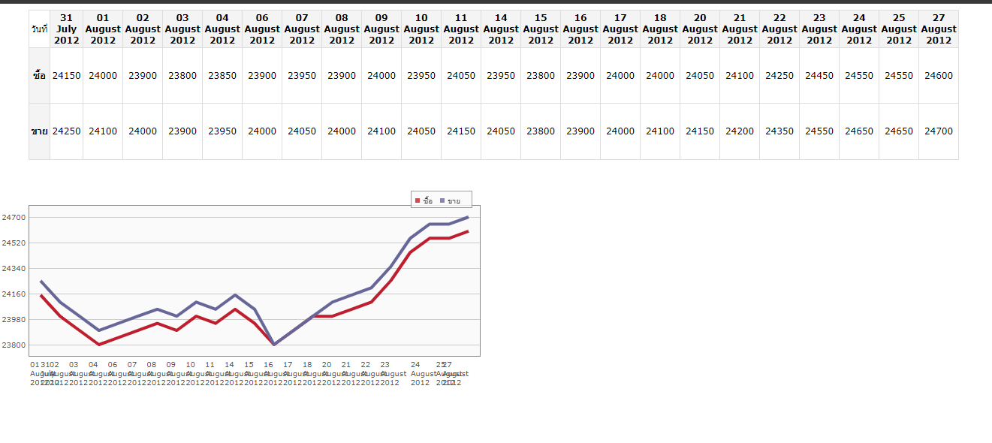

ตารางแสดงส่วนแบ่งทางการตลาดของระบบปฏิบัติการที่ใช้ในอุปกรณ์เคลื่อนที่

|  |  |  |  |  |  |
| --- | --- | --- | --- | --- | --- |
| **Rank** | **OS** | **2011**  **units** | **2011 market share** | **2010 units** | **2010 market share** |
| 1 (2) | Android | 208 M | 43% | 54 M | 18% |
| 2 (4) | iOS | 93 M | 19% | 48 M | 16% |
| 3 (1) | Symbian | 81 M | 17% | 116 M | 39% |
| 4 (3) | Blackberry | 52 M | 11% | 48 M | 16% |
| 5 (7) | bada * | 9 M | 2% | 3 M * | 1% * |
| 6 (8) | Windows Phone * | 5 M | 1% | 2 M * | 1% * |
| 7 (5) | Windows Mobile | 4 M | 1% | 11 M | 4% |
|  | Others | 28 M | 6% |  |  |
|  | TOTAL | 486 M |  | 298 M |  |

ที่มา: TomiAhonen Almanac 2012

1. แผนภูมิวงกลมแสดงส่วนแบ่งทางการตลาดของระบบปฏิบัติการต่าง ๆ ในปี 2554

**โค้ดทั้งหมด**

<html>

    <head>

        <meta http-equiv="content-type" content="text/html; charset=utf-8" />

        <title>Interaction demo page</title>

        <link type="text/css" rel="stylesheet" href="css/visualize.css"/>

        <!-- <link type="text/css" rel="stylesheet" href="css/visualize-dark.css"/> -->

        <link type="text/css" rel="stylesheet" href="demopage.css"/>

        <script type="text/javascript" src="http://ajax.googleapis.com/ajax/libs/jquery/1.3.2/jquery.min.js"></script>

        <!--[if IE]><script type="text/javascript" src="excanvas.compiled.js"></script><![endif]-->

        <script type="text/javascript" src="visualize.jQuery.js"></script>

        <script src="tooltip.visualize.jQuery.js" type="text/javascript" charset="utf-8"></script>

        <script type="text/javascript">

            $(function(){

                //make some charts

                $('table.pie').visualize({

                    type: 'pie',

                    pieMargin: 10,

                    title: '2011 Market Share',

                    interaction: true,

                    tooltip: true

                });

                // Change inner color on mouseover intecation

                if(!$.browser.msie) { // IE is a bit slow, but is possible. Future versions may solve this problem

                    var currentHoverPoint = null;

                    // listen for hovering events

                    $('table.line')

                        .bind('vizualizeOver',function(e,data){

                            currentHoverPoint = data.point;

                            $(data.point.elem).parents('table').trigger('visualizeRedraw');

                        })

                        .bind('vizualizeOut',function(e,data){

                            currentHoverPoint = null;

                            $(data.point.elem).parents('table').trigger('visualizeRedraw');

                        });

                    // Modify painting for hovering effect

                    $('table.line').bind('vizualizeBeforeDraw',function hoverBeforeDraw(e,data){

                        if(currentHoverPoint) {

                            var item,i,j,len = data.tableData.allItems.length;

                            for(i=0;i<len;i+=1) { item = data.tableData.allItems[i];

                                if(currentHoverPoint == item) {

                                    item.innerColor = item.color;

                                    // item.dotSize = item.dotSize*1.4;

                                    // item.dotInnerSize = item.dotInnerSize*1.4;

                                }

                            }

                        }

                    });

                }

            });

        </script>

        <style type="text/css" media="screen">

            #us2 td, #us2 th {font-size:10px;padding:1px;}

            table#us {display:none;}

            #us-chart2 .visualize-labels-x  {display:none} /*hide this charts xLabels since they superpose each other */

            #us-chart .visualize-scroller {margin-bottom:50px;}

            #us-chart canvas {float:left;position:relative;}

            #us-chart,

            #us-chart .visualize-labels-y {width:700px !important;}

            #us-chart .visualize-labels-x {display:none;}

            #us-chart .visualize-scroller {width:700px;height:350px;overflow-x:auto;}

        </style>

    </head>

    <body>

<h2>ตารางแสดงส่วนแบ่งทางการตลาดของระบบปฏิบัติการที่ใช้ในอุปกรณ์เคลื่อนที่</h2>

<table class="pie line">

    <thead>

        <tr>

            <td></td>

            <th>2011 Market Share</th>

        </tr>

    </thead>

    <tbody>

        <tr>

            <th>Android</th>

            <td>43</td>

        </tr>

        <tr>

            <th>IOS</th>

            <td>19</td>

        </tr>

        <tr>

            <th>Symbian</th>

            <td>17</td>

        </tr>

        <tr>

            <th>Blackberry</th>

            <td>11</td>

        </tr>

        <tr>

            <th>bada </th>

            <td>2</td>

        </tr>

        <tr>

            <th>Windows Phone  </th>

            <td>1</td>

        </tr>

        <tr>

            <th>Windows Mobile</th>

            <td>1</td>

        </tr>

        <tr>

            <th>Others</th>

            <td>6</td>

        </tr>

    </tbody>

</table>

<br/>

    </body>

</html>

**ผลลัพธ์**

